بسم الله الرحمن الرحیم



**عنوان**

مستند نرم­افزار PLT

**اساتید راهنما**

دکتر سیده نفیسه آل محمد

دکتر پرهام گرامی­فر

**نگارنده**

محمدامین ایزدی

**زمستان** **1400**

**1- معرفی**

PLT یا Python Labeling Tool یک نرم­افزار برای برچسب زنی نواحی مورد نظر در تصاویر سه بعدی PET/CT می­باشد. PLT با استفاده از زبان برنامه­نویسی پایتون و کتابخانه­ی واسط کاربرگرافیکی tkinter توسعه داده شده است. این نرم­افزار با ساده­سازی فرایند برچسب­زنی به متخصصان حوزه­ی آنکلوژی[1] کمک می­کند تا تشخیص خود را به قالب قابل فهم برای کامپیوتر تبدیل کنند. ابزاری که برای کمک به فرایند برچسب زنی توسعه داده می­شود میبایست علاوه بر ویژگی های عمومی نرم افزارهای نمایش دهنده[2]خصیصه­های مورد نظر متخصصان آنکلوژی را نیز دارا باشد. در ادامه به بررسی ضرورت استفاده از این نرم افزار و تشریح ساختار آن می­پردازیم.

**2- ضرورت توسعه­ی نرم افزار PLT**

نرم افزار PLT به منظور برچسب­زنی روی تصاویر سه بعدی PET/CT توسعه داده شده است. هدف از برچسب­زنی این تصاویر مشخص کردن نواحی از بدن در تصاویر PET است که به عنوان تومور شناخته می­شوند. تصاویر PET با فراهم آوردن نقشه­ی متابولیکی از بدن امکان تشخیص نواحی تومورال را برای متخصصان فراهم می­کنند. متخصصان با بررسی نواحی با شدت(جذب[3]) بالا در بدن قسمت­های تومورال را تشخیص می­دهند. این تشخیص عمدتا به صورت دستی ثبت شده و فاقد هرگونه قالب مشخص است. سیستماتیک نبودن روش­های تشخیص در حوزه­ی پزشکی منجر به کمبود داده­ی مناسب برای محققان سایر علوم بین رشته­ای از جمله هوش مصنوعی می­شود. از این بابت کمبود داده­های قالب­بندی شده باعث عدم توسعه­ی روش­های تشخیص خودکار روی تصاویر PET توسط پژوهشگران حوزه­ی هوش مصنوعی می­شود. این امر پژوهشگران حوزه هوش مصنوعی را به سمت استفاده از داده­های عمومی موجود در اینترنت سوق می­دهد حال آنکه این داده ها محدود هستند و انطباق چندانی با نیازهای روز پزشکی ندارند. نرم افزار PLT این امکان را به متخصصان می­دهد تا با بررسی دقیق تصاویر PET/CT تمام وکسل­های نواحی مورد نظر خود(نواحی تومورال) را به راحتی انتخاب کند. در این نرم افزار با بهره­گیری از نظر متخصصان آنکلوژی، علاوه بر افزوده شدن ویژگی­های مهم پزشکی برای تشخیص نواحی تومورال، فرایند برچسب گذاری برای ترغیب هر چه بیشتر متخصصان به استفاده از نرم­ افزار، ساده سازی شده است. پیش از آنکه به توضیح ساختار این نرم افزار بپردازیم میبایست توضیحاتی درباره تصاویر PET و CT داده شود.

**3- استانداردهای تصویربرداری PET و CT**

همانطور که پیشتر هم گفته شد تصاویر Positron Emission Tomography یا به اختصار PET یک نقشه­ی متابولیکی از بدن فراهم می­کنند که با استفاده از آن میتوان نواحی تومورال در بدن انسان را تشخیص داد. این نقشه­ی متابولیکی با تزریق یک ماده رادیواکتیوی به بدن انسان و ثبت نور گسیل شده بر اثر فروپاشی این ماده به دست می­آید. به طور رایج، شدت نور ثبت شده برای هر پیکسل از تصویر حاصل شده را جذب(میزان جذب ماده رادیواکتیو) آن نقطه از بدن گویند. در این تصاویر نواحی از بدن که دارای جذب بیشتری هستند احتمالا تومور هستند. از آنجایی که برخی نواحی بدن نظیر قلب، مغز، مثانه و کلیه­ها نیز به دلیل فعالیت های خاص خود در تصاویر PET دارای جذب بالا می­باشند نمی­توان با قاطعیت جذب بالا را معیار تشخیص نواحی تومورال دانست لذا نیاز است تا متخصصان نواحی با جذب بالا را بررسی کرده تا نواحی نرمال از تومورال جدا شوند.

تصاویر PET با توجه به مراحل تصویربرداری خاص خود جزئیات مناسبی از وضعیت آناتومیکی بدن ارائه نمی­کنند. به عبارت دیگر ساختار دقیق بافت­های بدن در این دسته تصاویر چندان قابل تشخیص نیست و تنها نواحی از بدن که رادیو داروی تزریقی بیشتری به خود جذب کرده­اند را میتوان تشخیص داد. با توجه به این ویژگی، متخصصان از تصویر ادغام شده ی PET با CT برای تشخیص خود استفاده می­کنند.Computed tomography‌‌ یا به اختصار CT، روش تصویربرداری است که در آن پوینده­ی CT که از‌‌یک لوله­ی اشعه X چرخان و آشکارسازهایی که در زیر بدن قرار گرفته‌اند تشکیل شده است، با ثبت میزان تضعیف اشعه X توسط اندام‌های بدن‌‌ یک تصویر سه‌بعدی از بدن بیمار می­سازد. در تصاویر CT جزئیات بافت های بدن به خوبی قابل مشاهده است. با توجه به نکات گفته شده امروزه استاندارد PET به تنهایی، کمتر مورد استفاده قرار می‌گیرد و بیشتر به صورت ادغام شده با CT استفاده می‌شود. ادغام دو تصویر به این صورت است که به طور همزمان، هر دو دستگاه تصویر بیمار را ثبت می­کنند و سپس با اعمال ‌‌یکسری پیش پردازش‌های نرم­افزاری دو تصویر بر‌‌یکدیگر منطبق ‌‌یا به اصطلاح co-register می‌شوند.

**4- نحوه ی تشخیص نواحی تومورال توسط متخصصان**

متخصصان تصویر سه‌بعدی PET/CT را در هر سه حالت نمایش ‌‌یعنی Axial، Coronal و Sagittal به صورت برش به برش(تصاویر دو‌بعدی) بررسی می­کنند. برای اینکه مشخص شود کدام نواحی دارای جذب بالا هستند ‌‌تعدادی شیوه‌ی آستانه­گذاری تعریف شده است. ‌‌یکی از پرکاربردترین شیوه‌های آستانه­گذاری روشی است که در آن مقدار آستانه 5.1 برابر جذب میانگین کره­ای است که حول نقطه ای در ناحیه فوقانی کبد رسم می‌شود. شعاع این کره معمولا 3 سانتیمتر در نظر گرفته می‌شود. به این شیوه­ی انتخاب آستانه در تصاویر PET، PERCIST گفته می­شود. متخصص به جز نواحی نرمال، جذب باقی نواحی را با مقدار آستانه مقایسه می‌کند و در صورتی که مقدار ‌‌آن‌ها از آستانه بیشتر باشد آن ناحیه مشکوک به تومور است. با بررسی سایر شرایط نظیر شکل، سایز و بافتی که ناحیه تومورال در آن قرار دارد متخصص می‌تواند در مورد تومور بودن آن اطمینان حاصل کند. گفتنی است هیچ شیوه­ی آستانه‌گذاری به طور دقیق وضعیت تومورال بودن نواحی بدن را مشخص نمی‌کند ‌‌یعنی ممکن است جذب ناحیه ای از بدن پایین­تر از آستانه­ی تعیین شده باشد اما آن ناحیه با توجه به باقیِ شرایط تومور باشد. به هر روی پس از اینکه تشخیص به طور کامل روی تصویر انجام شد مشخصات نواحی که به عنوان تومور تشخیص داده شده است توسط متخصص روی کاغذ ثبت میگردد.

**5 - نرم افزار PLT(Python Labeling Tool)**

شکل شماره 1 شمای کلی نرم افزار PLT را نمایش می­دهد.

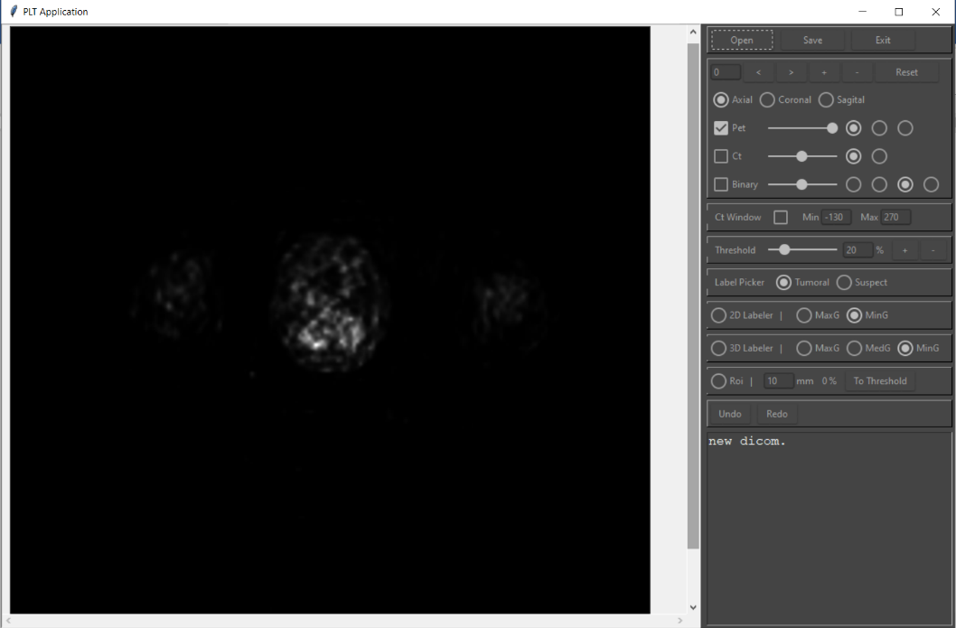

**تصویر1: شمای کلی نرم افزار**

پس از باز شدن نرم افزار با استفاده از دکمه­ی open محلی که تصاویر PET و CT در آن ذخیره شده­اند را مشخص می­کنیم. همچنین آدرسی که کاربر قصد دارد خروجی در آن ذخیره شود در این قسمت از او خواسته می­شود. پس از اینکه تصاویر به طور کامل در نرم افزار باز شدند ابزارهایی که در سمت راست نرم افزار وجود دارند برای تغییر فعال می­شوند.

ابزار های تدارک دیده شده در این نرم افزار به دو دسته تقسیم می­شوند:

* ابزارهای مربوط به نمایش تصاویر PET/CT
* ابزارهای مربوط به مرحله برچسب زنی

**1-5 ابزارهای مربوط به نمایش تصاویر PET/CT**

در این قسمت اصلی­ترین نیاز متخصصین برای نمایش تصاویر فراهم شده است. تصویر 2 این ابزارها را در نرم­افزار نشان می­دهد.

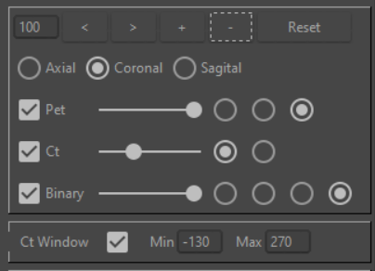

**تصویر2: ابزارهای نمایش**

علاوه بر تغییر شماره­ی برش در حال نمایش با استفاده از دکمه های **<** و **>**، کاربر امکان کنترل میزان بزرگنمایی[4] تصاویر را نیز با استفاده از دکمه های **+** و **–** در اختیار دارد. گفتنی است تغییر شماره اسلایس­ها از طریق چرخاندن غلتک اسکرول نیز برای کاربر فراهم شده است. با کلیک کردن روی دکمه­ی reset کاربر می­تواند تنظیمات را به حالت اولیه برگرداند. سه حالت نمایش تصویر یعنی Axial، Coronal و Sagittal برای تصاویر PET/CT وجود دارد که کاربر با کلیک کردن روی هرکدام از آن­ها می­تواند تصویر را در نمای دلخواه خود مشاهده کند. همانطور که در تصویر 1 نیز مشخص است پس از اینکه بارگذاری تصاویر در نرم افزار به اتمام رسید برش اول تصویر PET به کاربر نمایش داده می­شود. کاربر می­تواند با فعال کردن نمایش CT، این تصویر را نیز به صورت ادغام شده با PET مشاهده کند. امکان تغییر رنگ بندی و میزان وضوح هر یک از تصاویر PET و CT در تصویر ادغام شده نیز در اختیار کاربر قرار گرفته است. کاربرهمچنین قابلیت تغییر پنجره ی نمایش تصویر CT را نیز داراست. تصویر 3 برشی از از تصویر PET را در حالت Axial نمایش می­دهد که برخی تغییرات نمایشی در آن اعمال شده است.

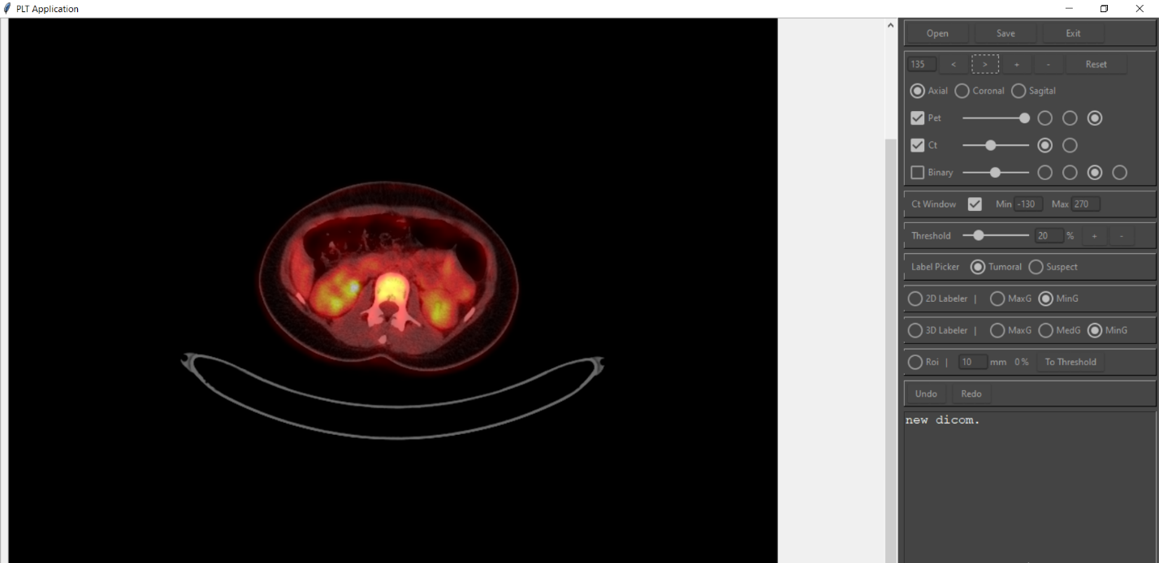

**تصویر3: تغییرات نمایشی در تصویر**

تغییر پنجره نمایش باعث می‌شود تا نواحی دلخواه در تصویر CT بهتر نمایش داده­ شوند. اگر مقادیر CT به واحد Hounsfield Units انتقال پیدا کنند آنگاه هر جزء از تصویر می‌تواند مقدار خاصی داشته باشد. به عنوان مثال چربی­ها با 120-، ماهیچه با 40 و استخوان با مقدار 400‌‌ یا بیشتر در تصویر مشخص می‌شوند. در این حالت میتوان با مشخص کردن حدودی روی تصویر، کیفیت نمایش نواحی دلخواه را بهتر کرد. در مسئله تشخیص نواحی تومورال، بهتر دیده شدن بافت نرم[5] از اهمیت بالایی برخوردار است لذا کمترین و بیشترین مقدار مجاز به ترتیب 130- و 270+ تنظیم می‌شوند. برای این تبدیل، در واحد Hounsfield Units مقدار هر وکسلی که کمتر از حد پایین پنجره بود برابر با 130- و هرکدام مقداری بیشتر از حد بالای پنجره داشتند، 270+ را برای ‌‌آن‌ها ثبت می‌کنیم. معمولا تصاویر CT به طور پیش فرض در واحد Hounsfield Units نیستند و برای هر وکسل مقدار خاکستری[6] آن ثبت شده است. لذا در ابتدا با استفاده از فرمول 1 حدود پنجره­ی انتخابی را به واحد Hounsfield Units تبدیل می‌کنیم، سپس طبق روش گفته شده تصاویر را تغییر می­دهیم.

|  |  |
| --- | --- |
| (1) |  |

مقدار پارامترهای rescale intercept و rescale slope در فراداده­ی تصاویر CT موجود است.

**2-5 ابزارهای مربوط به مرحله برچسب زنی**

تصویر 4 ابزارهای مربوط به قسمت برچسب­زنی را نشان می­دهد.

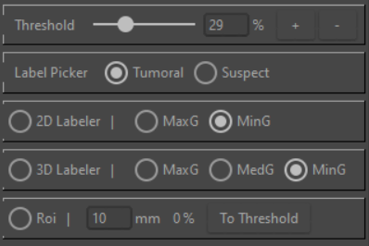

**تصویر4: ابزارهای برچسب­زنی**

در این قسمت علاوه بر معرفی ابزارها، میبایست به شیوه پیاده­سازی و ارتباط میان آن­ها نیز بپردازیم. پیشتر گفتیم نواحی از تصویر PET که جذب بالایی دارند احتمالا تومور هستند. متخصص برای تشخیص تومورال یا نرمال بودن یک ناحیه با جذب بالا ویژگی­های مختلفی را بررسی می­کند. این ویژگی­ها مربوط به بخش پزشکی مرحله­ی تشخیص است. در واقع نرم افزار PLT امکاناتی را برای برچسب­زنی در اختیار کاربر قرار می­دهد که کاربر با استفاده از آنها اولا تصویر را به گونه­ای مشاهده کند که نواحی نرمال و تومورال در آن مشخص باشند ثانیا پس از اینکه ناحیه­ی تومورال تشخیص داده شد با ساده ترین روش امکان مشخص کردن تمام وکسل­های آن وجود داشته باشد. بنابراین ابزارهای این قسمت خود به دو دسته تقسیم می­شوند:

* ابزارهای مربوط به نمایش نواحی با جذب بالا
* ابزارهای مربوط به علامت گذاری نواحی

**1-2-5 ابزارهای مربوط به نمایش نواحی با جذب بالا**

راه اصلی برای مشخص کردن نواحی با جذب بالا در تصاویر استفاده از یک آستانه­ی مناسب است. شیوه­های آستانه­گذاری مختلفی به این منظور معرفی شده­اند که معروف­ترین آن­ها آستانه­گذاری به روش PERCIST می­باشد. در نرم افزار PLT امکان استفاده از این شیوه­ی آستانه­گذاری وجود دارد که برای استفاده از آن، کاربر میبایست ابتدا قابلیت ROI را فعال و سپس شعاع دلخواه خود برای رسم کره را مشخص کند. پس از انجام این تنظیمات کاربر می­تواند با کلیک کردن روی نقطه­ی مورد نظر خود در تصویر، کره ای به شعاعی که تنظیم کرده است رسم کند. میانگین جذب تمام وکسل­هایی که درون این کره قرار گرفتند به عنوان آستانه تعیین می­شود.

اگرچه استفاده از روشPERCIST تخمین مناسبی برای تعیین آستانه به کاربر می­دهد اما هیچ روش آستانه­گذاری به طور کامل تضمین نمی­کند که تمام نواحی تومورال در تصویر بالاتر از آستانه پیشنهادی باشد. همانطور که پیشتر گفته شد ممکن است جذب ناحیه ای از بدن پایین­تر از آستانه­ی تعیین شده باشد اما آن ناحیه با توجه به باقیِ شرایط نظیر بالاتر بودن جذب ناحیه نسبت به جذب زمینه، تومور باشد. با توجه به این موارد امکان تعیین دستی آستانه نیز به کاربر داده شده است. در این حالت کاربر می­تواند درصدی بین بازه ی کمترین و بیشترین مقدار جذب را انتخاب کند.

پس از انتخاب آستانه توسط کاربر تصویری دودویی هم ابعاد با PET تشکیل می­شود. در این تصویر وکسل­هایی که مقدار 1 دارند مقدار جذبشان در تصویر PET بالاتر از آستانه است و بالعکس هر وکسلی در تصویر دودویی مقدار 0 داشت مقدار جذبش در PET پایینتر از آستانه می­باشد. با فعال کردن گزینه ی Binary امکان مشاهده­ی این تصویر به صورت منطبق شده روی PET و CT وجود دارد. همانند قبل کاربر می­تواند تعیین کند که تصویر دودویی چه میزان شفافیت داشته باشد. در شکل 5 هر سه تصویر PET و CT و دودویی را به صورت منطبق با یکدیگر و با درصد شفافیتی که کاربر خود برای هر یک از انواع تصاویر انتخاب کرده است مشاهده می­شود. وکسل های با مقادیر 1 (بالاتر از آستانه) در تصویر دودویی، به رنگ سبز در شکل مشخص است.

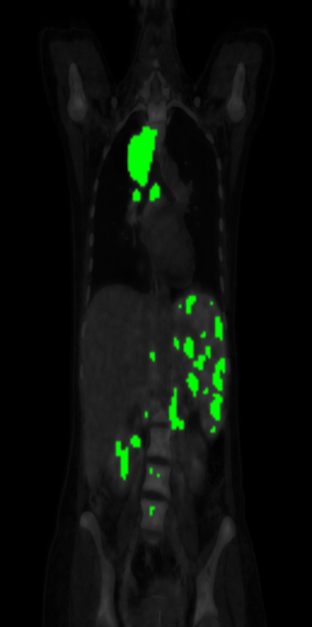

**تصویر5: تصویر ادغام شده­ی PET و CT و Binary**

**2-2-5 ابزارهای مربوط به علامت گذاری نواحی**

کاربر به منظور برچسب زنی‌‌ یا اصلاح برچسب ‌‌یک ناحیه، می‌تواند روی هر نقطه ای از آن کلیک کند. با استفاده از وکسلی که کاربر انتخاب کرده است الگوریتم SRG اجرا می‌شود. توضیح الگوریتم SRG در قسمت پیوست­ها گنجانده شده است. خروجی این الگوریتم وکسل‌هایی هستند که با وکسل ورودی تحت شرایطی ]که کاربر انتخاب می‌کند[ مشابه هستند. به منظور افزایش میزان دقت در فرایند برچسب گذاری، گزینه‌هایی برای تنظیم در اختیار کاربر قرار داده شده است. در حقیقت این گزینه­ها باعث تنظیم ورودی دوم الگوریتم SRG یعنی معیارهای شباهت می­شوند. در اجرای الگوریتم SRG حد همسایگی و دو‌بعدی ‌‌یا سه‌بعدی بودن آن بستگی به انتخاب کاربر دارد. اگر کاربر برچسب زنی به شیوه دو‌بعدی را انتخاب کرده باشد، دو گزینه برای تنظیم حد همسایگی دارد:

1. حالت کمینه: فقط از وکسل‌هایی که به صورت افقی‌‌یا عمودی همسایه هستند استفاده شود.
2. حالت بیشینه: علاوه بر مورد 1، وکسل‌هایی که به صورت اریب در همسایگی‌‌یکدیگر قرار دارند هم در SRG منظور شوند.

همچنین اگر برچسب زنی به شیوه سه‌بعدی انتخاب شود، 3 حالت برای تنظیم همسایگی وجود دارد:

1. حالت کمینه: فقط از وکسل‌هایی که به صورت افقی‌‌یا عمودی همسایه هستند استفاده شود.
2. حالت میانه: علاوه بر وکسل‌های افقی و عمودی، وکسل‌هایی که متعلق به‌‌یک برش هستند و به صورت اریب در همسایگی ‌‌یکدیگر قرار دارند هم در SRG منظور شوند.
3. حالت بیشینه: علاوه بر حالت 1 و 2، وکسل‌هایی که در راستای z به صورت اریب در همسایگی‌‌یکدیگر هستند هم در SRG منظور شوند.

بدیهی است که اگر کاربر برچسب زنی به شیوه دو‌بعدی و با همسایگی کمینه را انتخاب کند، دقت در فرایند برچسب زنی بیشتر می‌شود اما از طرف دیگر سرعت انجام کار کندتر می‌شود. عکس این مطلب هم در مورد برچسب زنی سه‌بعدی با همسایگی بیشینه برقرار است.

درصورتی که‌‌یک ناحیه هیچ برچسبی نخورده باشد به رنگ سبز، اگر قبلا برچسب تومورال خورده باشد رنگ قرمز و در صورتی که برچسب مشکوک خورده باشد با رنگ نارنجی نمایش داده می‌شود. اگر کاربر آستانه را بالاتر ببرد وکسل‌هایی که قبلا هیچ برچسبی نخورده بودند(سبز رنگ‌ها) به تدریج حذف می‌شوند و این امری طبیعی است زیرا مقدار آن­ها پایین تر از آستانه فعلی قرار می­گیرد. آن دسته از وکسل‌هایی که قبلا‌‌یکی از برچسب‌های تومورال‌‌یا مشکوک روی ‌‌آن‌ها زده شده بود اگر مقدارشان از آستانه فعلی پایین تر باشد به رنگ زرد در می­آیند. این امکان به کاربر داده شده است تا با کلیک کردن روی نواحی زرد رنگ، برچسب خود را اصلاح کند. این کار به خصوص برای حذف کردن حاشیه‌های ناحیه تومورال و به دست آوردن دقیق تومور کاربرد دارد. اگر کاربر مقدار آستانه را نسبت به آستانه ای که در آن برچسب زنی را انجام داده است کم کند آنگاه وکسل‌هایی با رنگ سبز در تصویر پدیدار شده و حتی نواحی که از قبل برچسب تومورال‌‌ یا مشکوک روی ‌‌آن‌ها زده شده بود را احاطه می‌کند. به این ترتیب کاربر می‌تواند بر خلاف حالت قبل، ناحیه تشخیصی خود را بزرگتر کند. پس از اتمام برچسب گذاری، کاربر با کلیک کردن روی دکمه­ی save تشخیص خود را ذخیره می‌کند. وکسل‌هایی که توسط کاربر برچسب گذاری شدند به همراه آستانه­ی برچسب گذاریشان، به صورت فایل json[7] ذخیره می‌شوند. کاربر در صورت لزوم می‌تواند دوباره تصویر بیمار مورد نظر خود را به همراه فایل تشخیص در نرم افزار باز کرده و تشخیص خود را اصلاح کند.

تصویر 6 بخشی از فرایند کار با نرم افزار PLT را نمایش می­دهد. در قسمت الف، برشی از تصویر PET را در حالت ساده می­بینیم. با فعال کردن گزینه­ی Binary و مقداردهی مناسب آستانه، تصویر ب حاصل می­شود. برچسب تومورال، شیوه­ی سه‌بعدی و حالت میانه را برای تنظیم همسایگی انتخاب کرده و روی نقطه­ای در ناحیه­ی تشکیل شده در بالای تصویر ب کلیک می­کنیم تا تصویر پ حاصل شود. همانطور که مشاهده می­شود با یک کلیک تمام این ناحیه برچسب خورده است. دلیل اینکه قسمت های کوچک زیر ناحیه­ی بزرگ­تر هم برچسب خورده اند به انتخاب های ما برای برچسب گذاری برمی­گردد. به عنوان مثال اگر برچسب زنی به شیوه­ی دو‌بعدی انجام می­شد، دو ناحیه­ی کوچک همچنان سبز باقی می­ماندند. در تصویر ت با افزایش مقدار آستانه علاوه بر اینکه نواحی سبز موجود در تصویر کمتر می­شوند، حاشیه های ناحیه­ای که به عنوان تومور برچسب خورده است هم با توجه به اینکه مقداری کمتر از آستانه­ی فعلی دارند به رنگ زرد در می­آیند. با کلیک کردن روی ناحیه­ی زرد رنگ میتوان برچسب تومورال را از روی آن برداشت تا فرایند برچسب گذاری دقیق­تر شود. تصویر ث برچسب اصلاح شده را نشان می­دهد.

**الف ب پ ت ث**

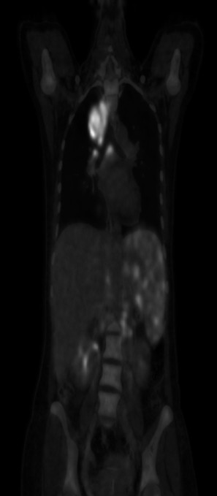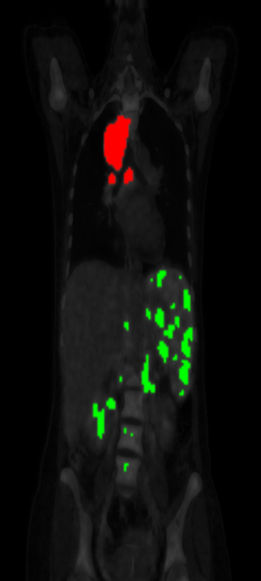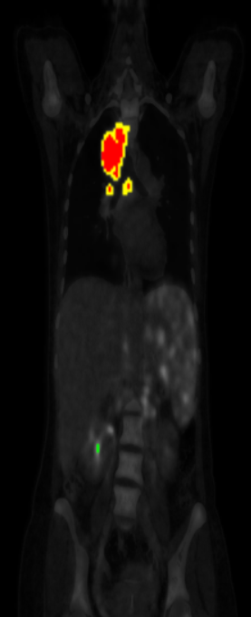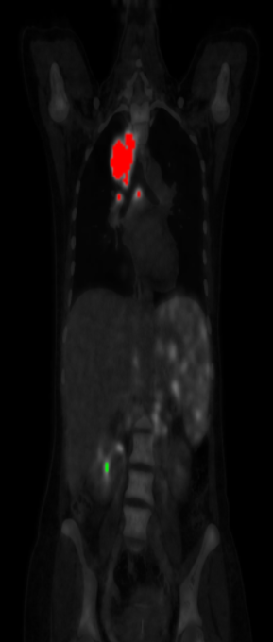

**تصویر 6: مثالی از فرایند برچسب­زنی**

در نرم افزار PLT قابلیت undo و redo تا 5 مرحله نیز گنجانده شده تا در صورت رخداد اشتباه در فرایند برچسب­زنی کاربر به حالت قبل از تغییرات خود بازگردد.

**6- نتیجه­گیری و کارهای آتی**

با توجه قابلیت­های توضیح داده شده برای نرم افزار PLT و همچنین ساده سازی فرایند تشخیص برای متخصصان، امکان استفاده از این نرم افزار به عنوان دستیار پزشک برای ثبت سیستماتیک تشخیص وجود دارد. استفاده از این نرم افزار باعث تولید سریعتر داده­های مورد نیاز برای سایر علوم بین رشته­ای شده و به همین سبب بستر رشد این علوم بیش از پیش فراهم می­شود. همچنین در آینده امکان افزودن سایر روش های برچسب­زنی خودکار و توسعه­ی نرم افزار برای پوشش سایر استانداردهای تصویربرداری و پیاده­سازی روش خاص آن­ها برای تشخیص نیز وجود دارد.

**پیوست­ها**

**الگوریتم SRG**

روشی برای قطعه‌بندی تصویر است که در آن وکسل­ها بر اساس معیار‌های از پیش تعیین شده در گروه‌های مشخص قرار می‌گیرند. در این روش کاربر یک وکسل را به عنوان دانه انتخاب می­کند سپس معیار شباهت[8] تعیین شده مشخص می­کند که آیا سایر وکسل­ها با دانه در یک گروه قرار می­گیرند یا خیر. در این نرم افزار، معیار شباهت، همسایگی و برابر بودن مقدار وکسل‌ها با مقدار وکسل دانه است. هر وکسل می‌بایست تنها داخل‌‌یک گروه قرار گیرد. مراحل الگوریتم به شرح زیر است:

1. وکسل داده شده(دانه) را در ابتدای صف *Q* قرار داده و آن را به مجموعه *S* اضافه می‌کنیم.
2. همسایه‌های وکسل ابتدای صف *Q* را با توجه به حد همسایگی تعریف شده پیدا می‌کنیم.
3. هرکدام از همسایه‌ها را به مجموعه *S* و انتهای صف *Q* اضافه می‌کنیم.
4. مراحل 2 و 3 را تا زمانی که صف *Q* خالی شود ادامه میدهیم.

گفتنی است در نسخه­ی پیاده­سازی شده از الگوریتم SRG در این نرم افزار، دانه و معیار همسایگی به عنوان ورودی از کاربر دریافت می­شوند.

1. Oncology
2. Viewer
3. Uptake
4. Zoom
5. Soft Tissue
6. Gray Value
7. JavaScript Object Notation
8. Similarity